ผลการปฎิบัติงานของแต่ละสายงาน
ประจำเดือน ธันวาคม 2567
1. งานป้องกับปราบปราม
วันที่ 1 – 31 ธันวาคม 2567 เวลา 08.00 น.
ภายใต้การอำนวยการของ พ.ต.อ.ธนภัทร เพชรอรุณ ผกก สภ.หนองบุญมาก มอบหมายให้ พ.ต.ท.อาวุฒิ อ่อนวรรณะ รอง ผกก.ป.สภ.หนองบุญมาก และ พ.ต.ต.วศิน ฉัตรสอน สวป.สภ.หนองบุญมาก เรียกรวมแถวหน้าเสาธง เพื่อเคารพธงชาติ สวดมนต์ไหว้พระ กล่าวอุดมคติตํารวจ และชี้แจงข้อราชการต่างๆ ดังนี้
• กําชับการปฏิบัติหน้าที่ให้มีความพร้อมอยู่เสมอ
• ตรวจความพร้อมก่อนออกปฏิบัติหน้าที่ เครื่องแต่งกาย อาวุธอุปกรณ์ประจํากาย และ ยานพาหนะ
• ออกตรวจจุดเสี่ยงจุดล่อแหลมในพื้นที่รับผิดชอบและบันทึกลงระบบ Police 4.0
• ออกตรวจเยี่ยมประชาชน ตามโครงการ Stop Walk and talk
• ปฏิบัติตามแนวทาง การยกระดับการบริการประชาชนของสถานีตํารวจ
• กําชับการปฎิบัติหน้าที่ ตามหลักยุทธวิธี ไม่ประมาท
• ฝึกทบทวนยุทธวิธีตํารวจ

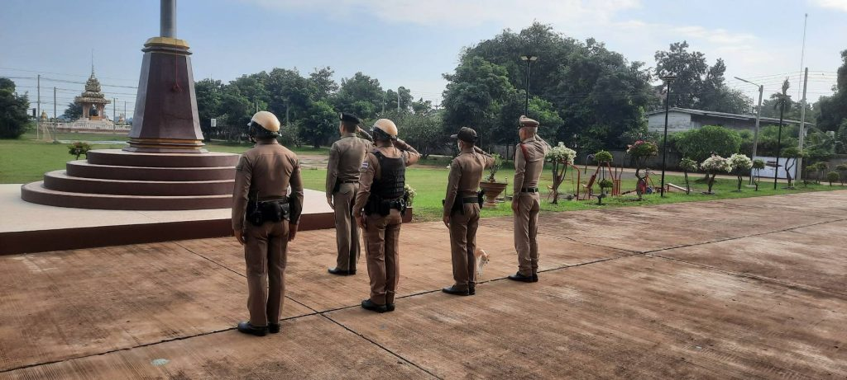

วันที่ 1 – 31 ธันวาคม 2567 ภายใต้การอำนวยการของ พ.ต.อ.ธนภัทร เพชรอรุณ ผกก สภ.หนองบุญมาก มอบหมายให้ พ.ต.ท.อาวุฒิ อ่อนวรรณะ รอง ผกก.ป.สภ.หนองบุญมาก และ พ.ต.ต.วศิน ฉัตรสอน สวป.สภ.หนองบุญมาก ได้จัดให้ร้อยเวร 20 พร้อมด้วยพลชับ และสายตรวจรถจักรยานยนต์ ออกตรวจโดยเปิดสัญญาณไฟวับวาบป้องกันเหตุ/ธนาคาร/ร้านทอง/ร้านสะดวกชื้อ/ปั้มน้ำมัน/ตรวจสอบรถจยยส่งเสียงดังก่อความเดือดร้อนรำคาญในเขตพื้นที่รับผิดชอบ
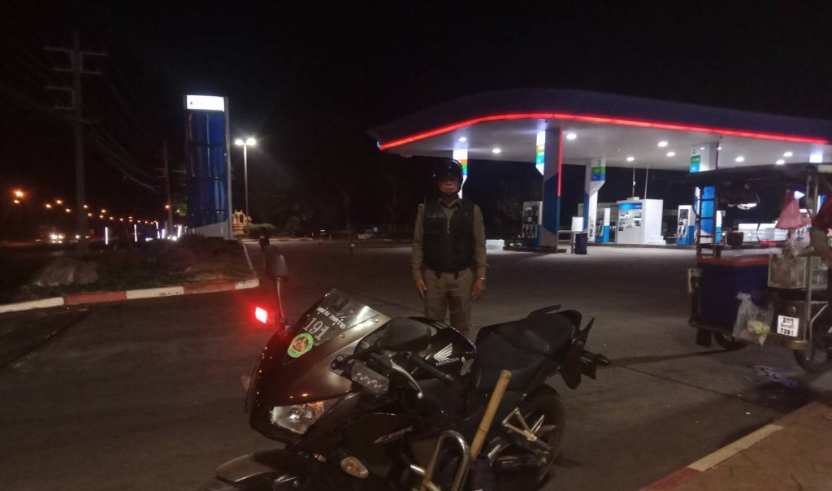

วันที่ 1 ธ.ค.67 เวลา 08.30 น. พ.ต.ท.สุพจน์ คำกำพุด รอง ผกก.สส.สภ.หนองบุญมาก, พ.ต.ต.วศิณ ฉัตรสอน สวป.ฯ พร้อมกำลัง รักษาความสงบเรียบร้อย / อำนวยความสะดวกด้านการจราจร งาน มหาทานบารมี ครั้งที่ 8 ณ โรงเรียนหนองบุญมากประสงค์วิทยา ถึงเวลานี้เหตุการณ์ปกติ
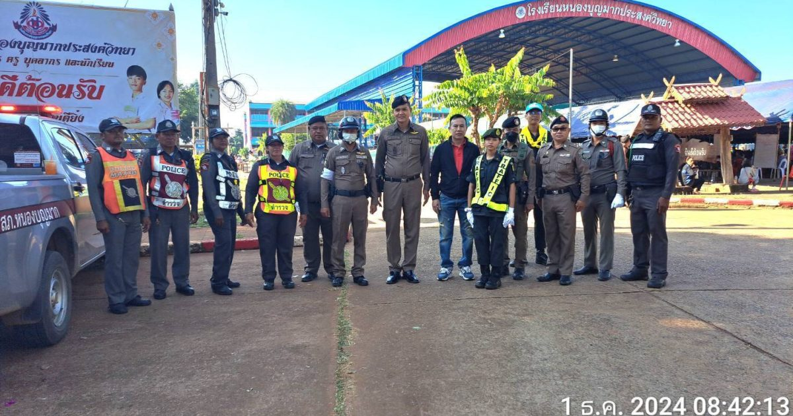
วันที่ 3 ธ.ค.67 เวลา 13.30-15.30 น. พ.ต.อ.ธนภัทร เพชรอรุณ ผกก.สภ.หนองบุญมาก มอบหมายให้
พ.ต.ต.หญิง สุภาพร เจาะนอก สวป.(ชส.) สภ.หนองบุญมาก รหัสแดร์ 15124 เข้าสอนนักเรียนตามโครงการการศึกษาเพื่อต่อต้านการใช้ยาเสพติดในเด็กนักเรียน (D.A.R.E.ประเทศไทย)
💠 บทที่ 1 วัตถุประสงค์และภาพรวมของโครงการฯ ให้กับนักเรียนชั้น ป.6 โรงเรียนบ้านหนองหัวแรด อ. หนองบุญมาก จ.นครราชสีมา
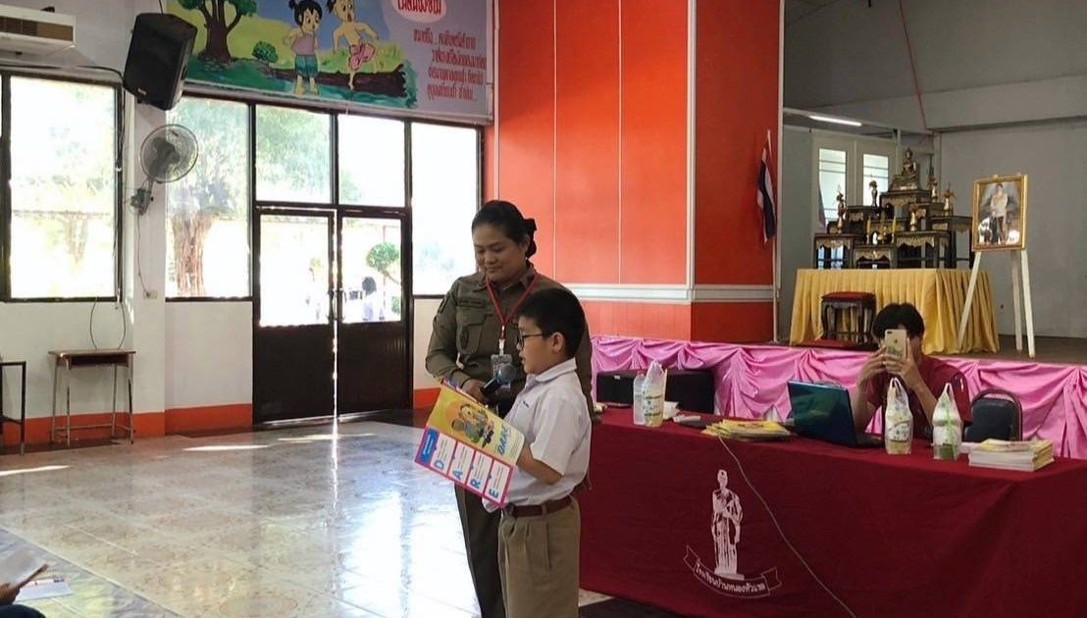
วันที่ 20 ธ.ค.67 เวลา 08.30 น. พ.ต.อ.ธนภัทร เพชรอรุณ ผกก.สภ.หนองบุญมาก พร้อมด้วย พ.ต.ท.อดิศักดิ์ ดวงกระโทก สว.สส.ฯ, พ.ต.ต.วศิน ฉัตรสอน สวป.ฯ, พ.ต.ต.หญิง สุภาพร เจาะนอก สวป.(ชส.)ฯ และคณะวิทยากร จัดอบรมอาสาสมัครตำรวจบ้าน ประจำปีงบประมาณ 2568 ณ ห้อง ศปก.สภ.หนองบุญมาก
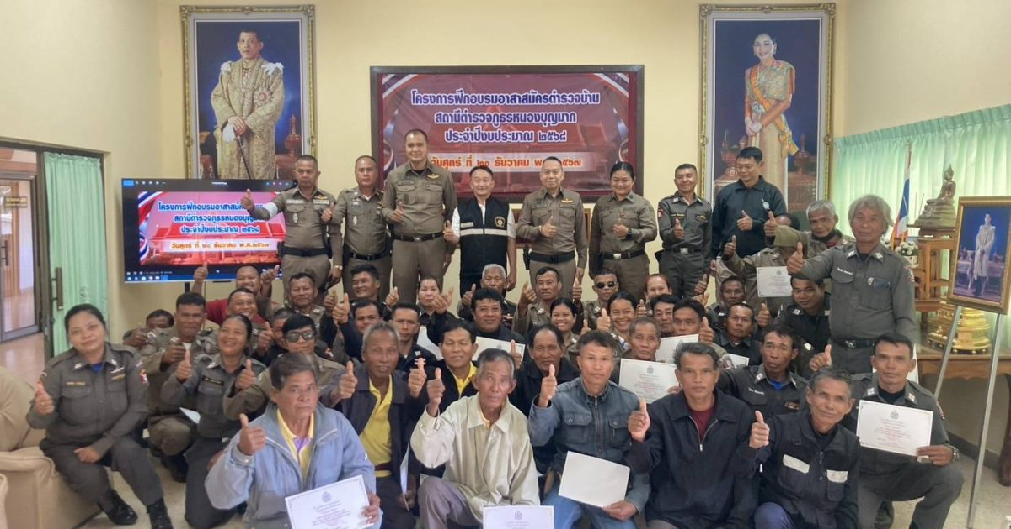
วันนี้ 24 ธ.ค.67 เวลา 13.30-15.30 น. พ.ต.อ.ธนภัทร เพชรอรุณ ผกก.สภ.หนองบุญมาก มอบหมายให้
พ.ต.ต.หญิง สุภาพร เจาะนอก สวป.(ชส.) สภ.หนองบุญมาก รหัสแดร์ 15124 เข้าสอนนักเรียนตามโครงการการศึกษาเพื่อต่อต้านการใช้ยาเสพติดในเด็กนักเรียน (D.A.R.E.ประเทศไทย)
💠 บทที่ 3 ม่านควัน โดยมีวัตถุประสงค์ดังนี้
- เพื่อให้นักเรียนสามารถสรุปประเด็นเกี่ยวกับผลกระทบของโฆษณาบุหรี่
- เพื่อให้นักเรียนรู้ความแตกต่างของพิษภัยในบุหรี่และกัญชาที่ส่งผลร้ายต่อร่างกาย
- เพื่อให้นักเรียนสามารถใช้รูปแบบการตัดสินใจแบบ D.A.R.E. มาใช้ในการตัดสินใจเลือกทางเลือกที่ถูกต้องได้ เมื่อเผชิญกับสถานการณ์ถูกชักชวนให้สูบบุหรี่
ให้กับนักเรียนชั้น ป.6 โรงเรียนบ้านหนองหัวแรด อ. หนองบุญมาก จ.นครราชสีมา

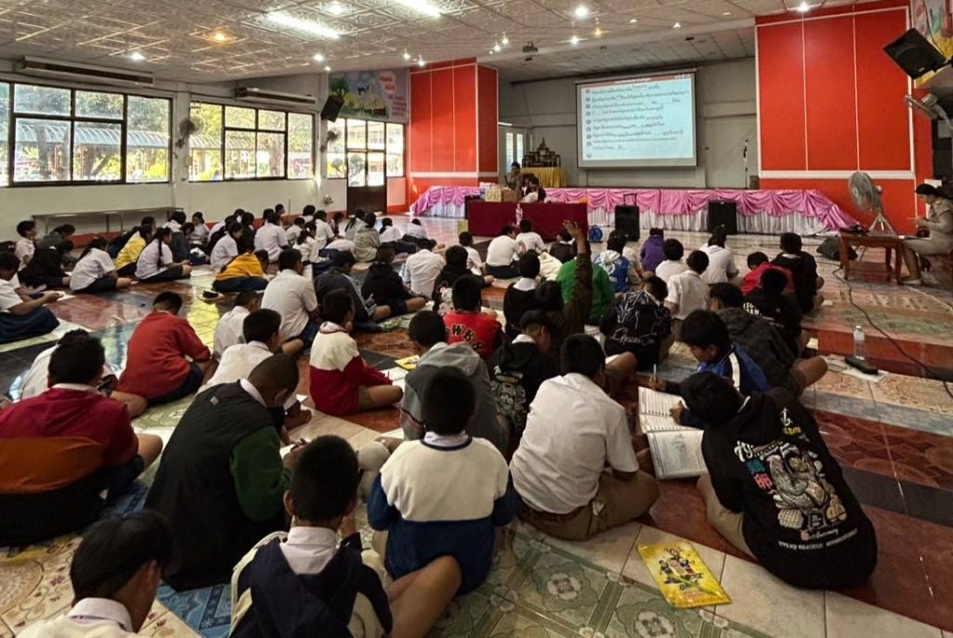
วันที่ 26 ธันวาคม 2567 ประมาณ 19:03:29 น. ได้รับแจ้งเหตุ บุคคลคลุ้มคลั่งอาละวาด บ้านเลขที่ 63 ม.11 บ้านชงโค ต.หนองหัวแรต อ.หนองบุญมาก จ.นครราชสีมา ร้อยเวร 20 พร้อมสายตรวจ จยย. ว.4 ที่เกิดเหตุ ได้เกลี่ยกล่อมให้สงบสติอารมณ์ ที่หมายเชื่อฟัง เหตุการณ์ทั่วไปปกติ
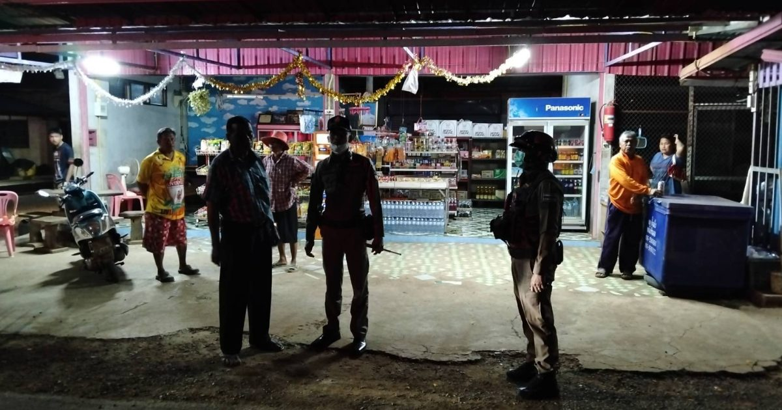
2. งานจราจร
วันที่ 1 – 31 ธันวาคม 2567 เวลา 06.30 น. ภายใต้การอำนวยการของ พ.ต.อ.ธนภัทร เพชรอรุณ ผกก สภ.หนองบุญมาก มอบหมายให้ พ.ต.ท.อาวุฒิ อ่อนวรรณะ รอง ผกก.ป.สภ.หนองบุญมาก และ พ.ต.ต.วศิน ฉัตรสอน สวป.สภ.หนองบุญมาก ปล่อยแถวสายตรวจจราจร ชี้แจง ภารกิจ กำชับการปฏิบัติตามนโยบายผู้บังคับบัญชาการยกระดับการบริการประชาชน โครงการสุภาพบุรุษจราจร ตรวจความพร้อมอุปกรณ์เครื่องแต่งกายและทรงผม พร้อมปฎิบัติหน้าที่อำนวยความสะดวกด้านการจราจรในพื้นที่ ตรวจยึดรถจักรยานยนต์ไม่ติดแผ่นป้ายทะเบียนและเปลี่ยนแปลงท่อไอเสีย
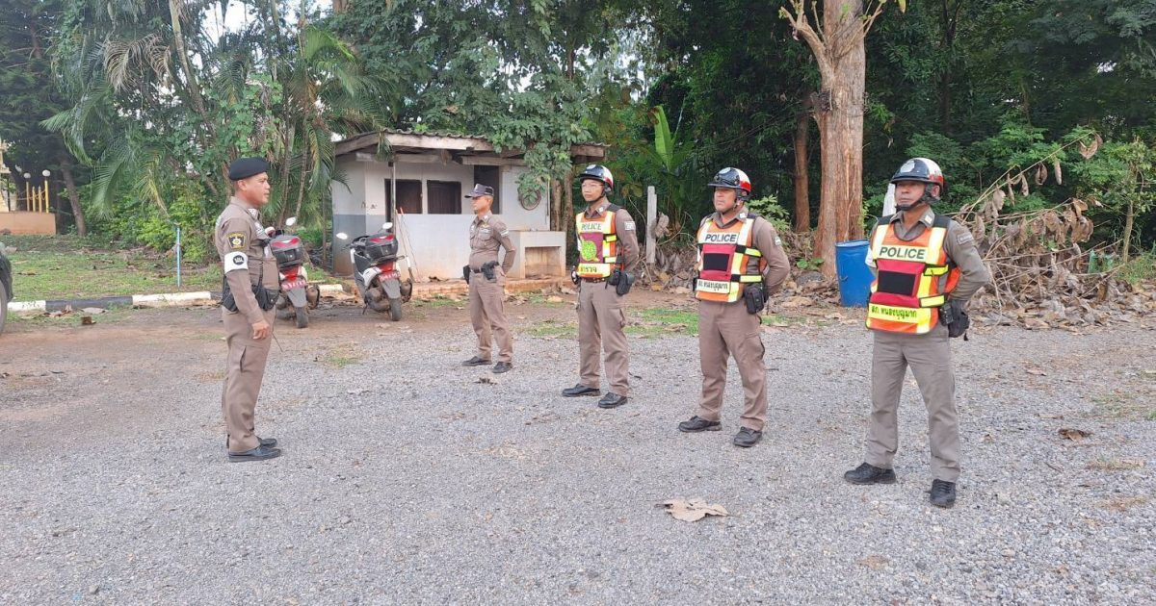
วันที่ 1 – 31 ธันวาคม 2567 ภายใต้การอำนวยการของ พ.ต.อ.ธนภัทร เพชรอรุณ ผกก สภ.หนองบุญมาก มอบหมายให้ พ.ต.ท.อาวุฒิ อ่อนวรรณะ รอง ผกก.ป.สภ.หนองบุญมาก และ พ.ต.ต.วศิน ฉัตรสอน สวป.สภ.หนองบุญมาก ได้จัดให้สายตรวจจราจร ออก ว.4 ตรวจสภาพการจราจ ป้องกันเหตุร้านสะดวกซื้อ ธนาคารร้านทองจุดล่อแหลม ในพื้นที่รับผิดชอบ สภาพการจราจรในพื้นที่ ทางหลวงแผ่นดินหมายเลข 24
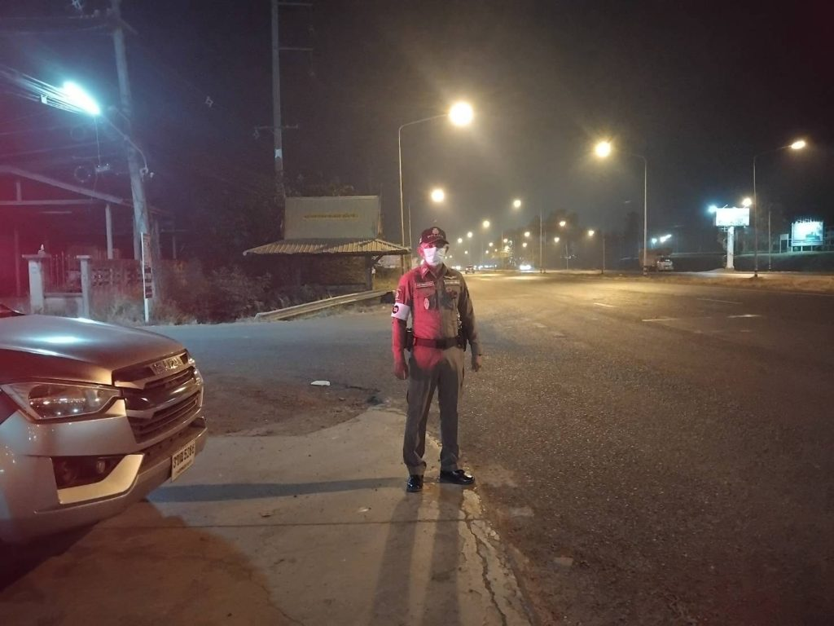
วันที่ 1 – 31 ธันวาคม 2567 เวลา 07.00 น. และ 15.30 น. ภายใต้การอำนวยการของ พ.ต.อ.ธนภัทร เพชรอรุณ ผกก.สภ.หนองบุญมาก มอบหมายให้ พ.ต.ท.อาวุฒิ อ่อนวรรณะ รอง ผกก.ป.สภ.หนองบุญมาก และ พ.ต.ต.วศิน ฉัตรสอน สวป.สภ.หนองบุญมากได้จัดให้มีการอำนวยความสะดวกทางจราจรบริเวณหน้าสถานศึกษา (โรงเรียน) ต่าง ๆ ในเขตพื้นรับผิดชอบของ สภ.หนอบุญมาก
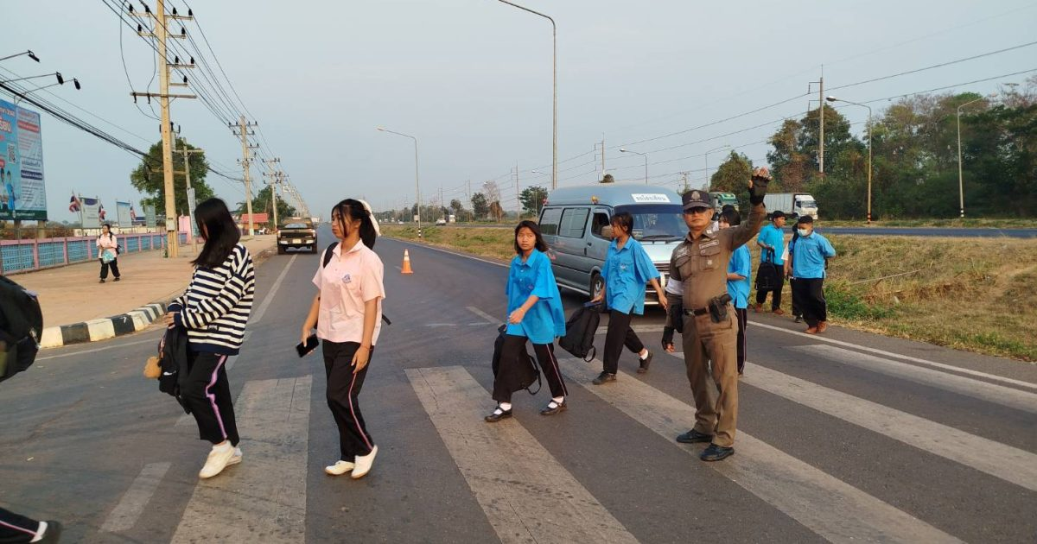
วันที่ 1 ธ.ค.67 เวลา 08.30 น. พ.ต.ท.สุพจน์ คำกำพุด รอง ผกก.สส.สภ.หนองบุญมาก, พ.ต.ต.วศิณ ฉัตรสอน สวป.ฯ พร้อมกำลัง รักษาความสงบเรียบร้อย / อำนวยความสะดวกด้านการจราจร งาน มหาทานบารมี ครั้งที่ 8 ณ โรงเรียนหนองบุญมากประสงค์วิทยา ถึงเวลานี้เหตุการณ์ปกติ
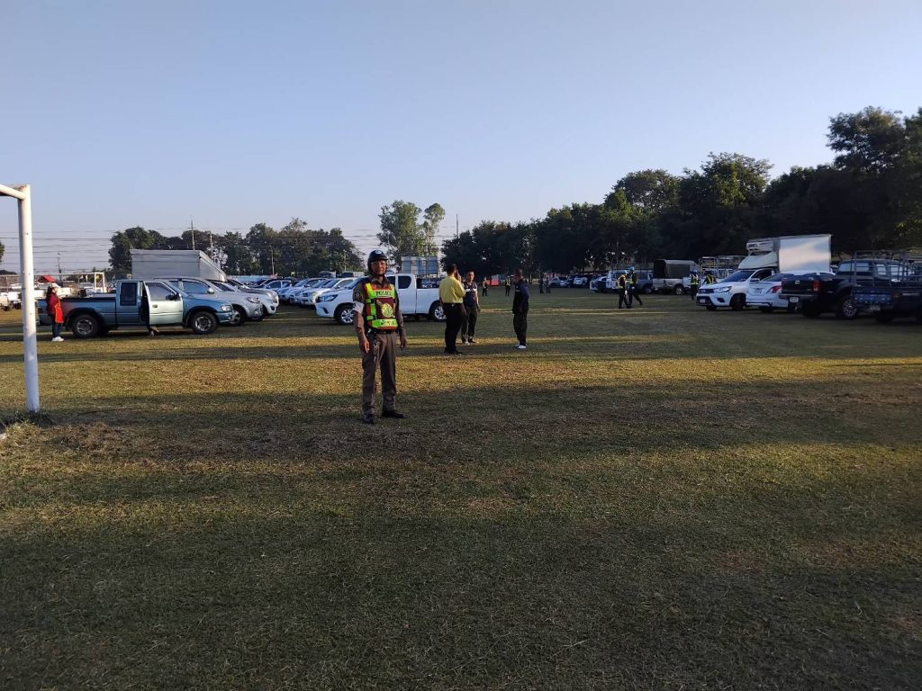
วันที่ 14 ธ.ค.67 เวลา 17.05 น. ร้อยเวร 30 พร้อมด้วยพลขับ ร้อยเวร 60 สายตรวจจราจร ได้รับแจ้งเหตุ รถยนต์เกิดอุบัติเหตุด้วยตนเอง ไม่มีผู้ได้รับบาดเจ็บ มีทรัพย์สินของทางราชการเสียหาย(เสาไฟฟ้า 1 ต้น) เหตุเกิดที่ถนนหมายเลข 24 กม.ที่ 74 – 75 มุ่งหน้าไปหนองกี่ จ.บุรีรัมย์
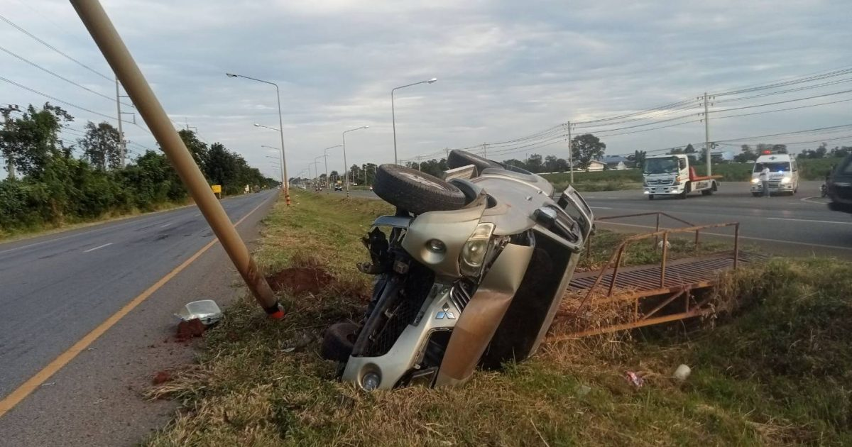
วันที่ 14 ธ.ค.67 เวลา 17.45 น. ร้อยเวร 30 พร้อมด้วยพลขับ ร้อยเวร 60 สายตรวจจราจร ได้รับแจ้งเหตุ รถยนต์เกิดอุบัติเหตุด้วยตนเอง มีผู้ได้รับบาดเจ็บ 1 ราย มีทรัพย์สินของทางราชการเสียหาย(ป้ายสัญญาณไฟจราจร 1 ต้น และแบริเออกรมทางหลวง 1 อัน) เหตุเกิดที่ถนนหมายเลข 24 บริเวณแยกไฟแดงหนองตะไก้ อำเภอหนองบุญมาก
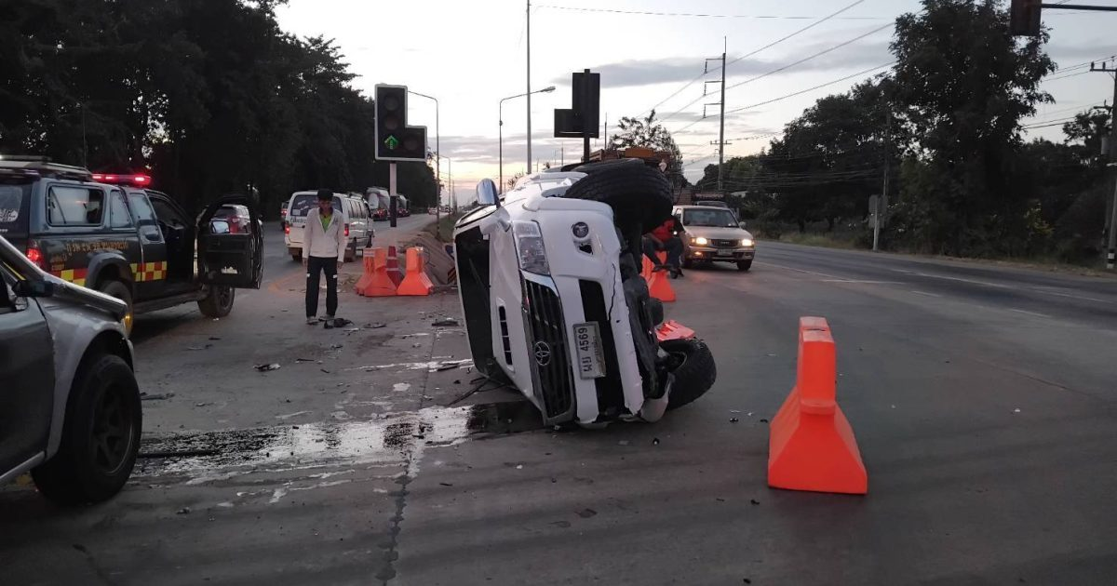
วันที่ 28 ธ.ค.67 ร้อยเวร 30 พร้อมด้วยพลขับ สายตรวจจราจร ว.4 เหตุ. ว.40 รถปิคอัพเฉี่ยวชนกัน บริเวณยูเทินหนองลูกควาย ต.แหลมทอง มีผู้บาดเจ็บเล็กน้อยถึงปานกลาง 9 ราย ไม่มีทรัพย์สินทางราชการเสียหาย ผู้บาดเจ็บกู้ชีพนำส่งรพ.รถยกนำรถเก็บรักษาที่สภ.หนองบุญมาก ต่อไป
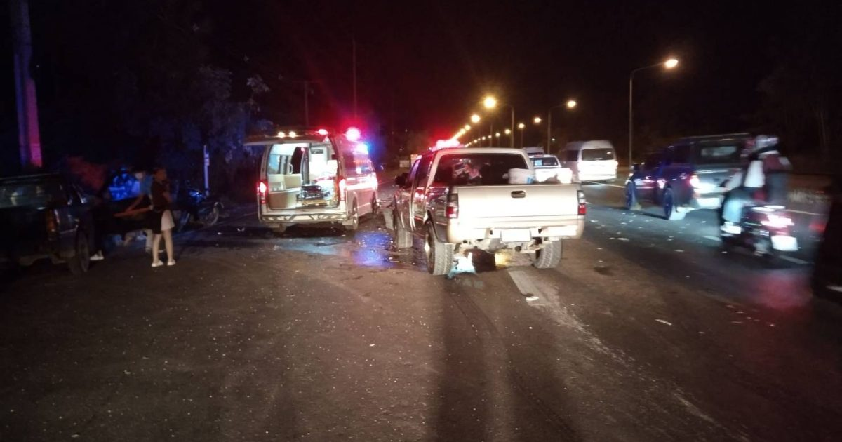
3. งานสืบสวน
วันที่ 4 ธ.ค.67 ภายใต้การอำนวยการของ พ.ต.อ.ธนภัทร เพชรอรุณ ผกก.สภ.หนองบุญมาก
ชุดจับกุมนำโดย พ.ต.ท.สุพจน์ คำกำพุด รอง ผกก.สส.ฯ, พ.ต.ท.อดิศักดิ์ ดวงกระโทก สว.สส.ฯ และชุดสืบสวน สภ.หนองบุญมากร่วมกับ เจ้าหน้าที่ตำรวจ กก.สส 2 บก.สส.ภ.3 ดำเนินการจับกุมตามหมายจับ มีผลรายงานการปฏิบัติ ดังนี้ จับกุม
📌 ผู้ต้องหาหญิง อายุ 28 ปี ผู้ต้องหาตามหมายจับ : ศาลจังหวัดนครราชสีมา ที่ 546/2566 ลงวันที่ 18 ธันวาคม 2566
โดยกล่าวหาว่า : เสพยาเสพติดให้โทษประเภท 1 (เมทแอมเฟตามีน) โดยฝ่าฝืนต่อกฎหมาย
📌 ผู้ต้องหาชาย อายุ 39 ปี ผู้ต้องหาตามหมายจับ : ศาลจังหวัดนครราชสีมา ที่ 323/2567 ลงวันที่ 22 สิงหาคม 2567
โดยกล่าวหาว่า : มีอาวุธปืนไว้ในครอบครองโดยไม่ได้รับอนุญาต
🔺 2 ราย 2 คน นำส่งพนักงานสอบสวน ดำเนินการต่อไป
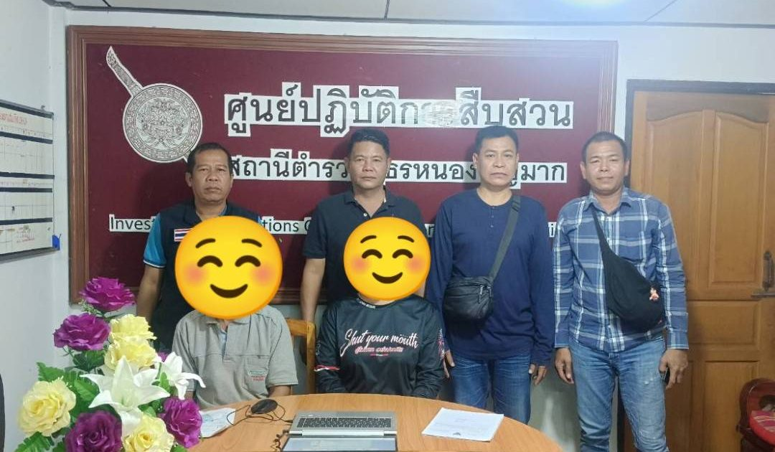
วันที่ 6 ธ.ค.67 เวลาประมาณ 14.00 น. ภายใต้โดยการอำนวยการของ พ.ต.อ.ธนภัทร เพชรอรุณ ผกก.สภ.หนองบุญมาก, พ.ต.ท.สุพจน์ คำกำพุด รอง ผกก.สส.สภ.หนองบุญมาก, ได้สั่งการให้ พ.ต.ท.อดิศักดิ์ ดวงกระโทก สว.สส.สภ.หนองบุญมาก, พร้อมชุดสืบสวน และเจ้าหน้าที่ฝ่ายปกครองอำเภอหนองบุญมาก ได้ร่วมกันปิดล้อมตรวจค้นระดมกวาดล้างอาชญากรรม อาวุธปืน และยาเสพติด หมู่บ้านเป็าหมาย หมู่ที่ 5 ต.แหลมทอง ได้ร่วมกันจับกุม
📌 ผู้ต้องหาชาย อายุ 34 ปี สัญชาติไทย ที่อยู่ หมู่ที่ 13 ต.ท่าเยี่ยม อ.โชคชัย จ.นครราชสีมา พร้อมของกลาง ยาบ้า จำนวน 149 เม็ด, อาวุธปืนลูกซองสั้นชนิดไทยประดิษฐ์ ไม่มีหมายเลขทะเบียนประจำปืน จำนวน 1 กระบอก, เครื่องกระสุนปืนลูกซอง เบอร์ 12 จำนวน 4 ลูก พร้อมตรวจตรวจยึดทรัพย์สินเพื่อตรวจสอบตามประมวลกฎหมายยาเสพติด พ.ศ.2564, รถยนต์ยี่ห้อฮีซูซุ แค็บ สีบรอนซ์เงิน มูลค่าทรัพย์สินจำนวน 500,000 บาท โทรศัพท์มือถือยี่ห้อ วีโว้ สีเขียวอ่อน เครือข่าย AIS จำนวน 1 เครื่อง ราคา 5,000 บาท รวมมูลค่าทรัพย์สินทั้งหมด จำนวน 505,000 บาท ข้อหา จำหน่ายยาบ้า
📌 ผู้ต้องหาชาย อายุ 25 ปี ของกลางยาบ้า จำนวน 12 เม็ด ข้อหาครอบครองยาบ้า
นำส่งพนักงานสอบสวน ดำเนินการต่อไป

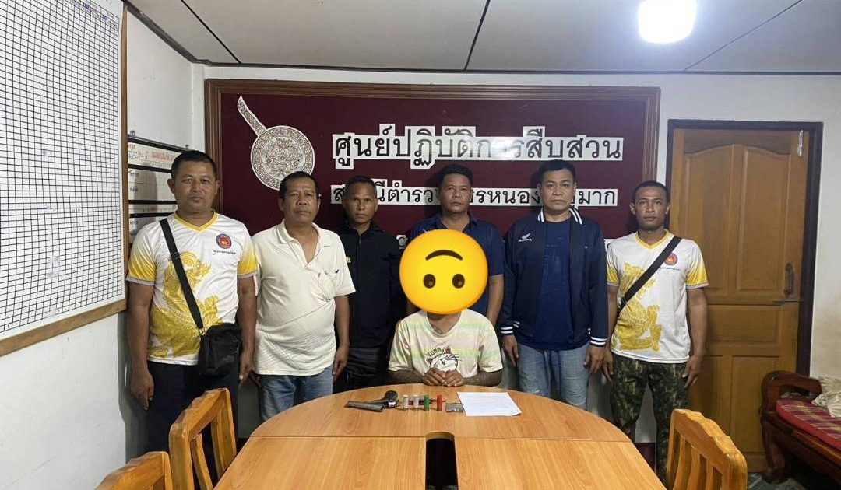

วันที่ 17 ธ.ค.67 ภายใต้โดยการอำนวยการของ พ.ต.อ.ธนภัทร เพชรอรุณ ผกก.สภ.หนองบุญมาก,
พ.ต.ท.สุพจน์ คำกำพุด รอง ผกก.สส.สภ.หนองบุญมาก, ได้สั่งการให้ พ.ต.ท.อดิศักดิ์ ดวงกระโทก สว.สส.สภ.หนองบุญมาก, พร้อมชุดสืบสวนและฝ่ายปกครองอำเภอหนองบุญมาก ออกระดมกวาดล้างอาชญากรรมก่อนเทศกาลปีใหม่ ห้วงวันที่ 17-23 ธ.ค. 2567 ได้ร่วมกันจับกุม
📌 ผู้ต้องหาชาย อายุ 38 ปี ของกลางยาบ้าจำนวน 282 เม็ด ข้อหา จำหน่ายยาเสพติดให้โทษประเภท 1 (ยาบ้า) โดยมีไว้เพื่อจำหน่าย และเสพฯ
📌 ผู้ต้องหาชาย อายุ 34 ปี ของกลาง ยาบ้า จำนวน 16 เม็ด ข้อหามียาเสพติดให้โทษประเภท 1 (ยาบ้า) ไว้ในครอบครองโดยไม่ได้รับอนุญาตและเสพฯ
📌 ผู้ต้องหาชาย อายุ 49 ปี ของกลาง อาวุธปืนแก๊ปยาวแบบไทยประดิษฐ์ ข้อหา มีอาวุธปืนไว้ในครอบครองโดยไม่ได้รับอนุญาตจากนายทะเบียน
📌 3 ราย ผู้ต้องหา 3 คน

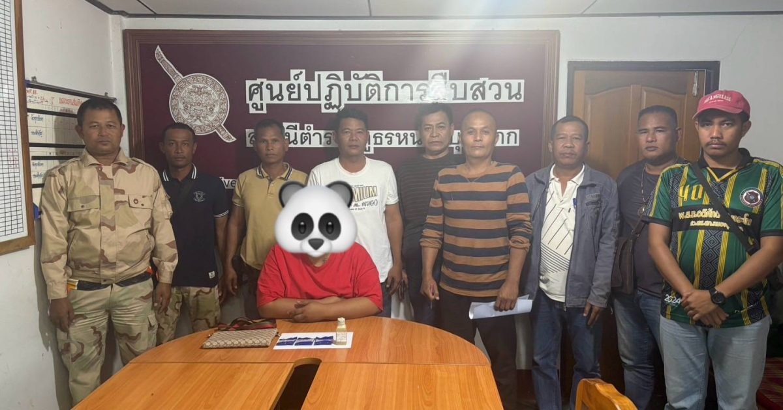

วันที่ 18 ธ.ค. 2567 เวลาประมาณ 12.00-17.00 น. ภายใต้โดยการอำนวยการของ พ.ต.อ.ธนภัทร เพชรอรุณ ผกก.สภ.หนองบุญมาก, พ.ต.ท.สุพจน์ คำกำพุด รอง ผกก.สส.สภ.หนองบุญมาก, ได้สั่งการให้ พ.ต.ท.อดิศักดิ์ ดวงกระโทก สว.สส.สภ.หนองบุญมาก, พร้อมชุดสืบสวน และเจ้าหน้าที่ฝ่ายปกครองอำเภอหนองบุญมาก ได้ร่วมกันปิดล้อมตรวจค้นระดมกวาดล้างอาชญากรรม อาวุธปืน และยาเสพติด หมู่บ้านเป็าหมาย หมู่ที่ 1 ต.ลุงเขว้า อ.หนองบุญมาก จ.นครราชสีมา ได้ทำการจับกุม
📌 ผู้ต้องหาหญิง อายุ 46 ปี สัญชาติ ไทย ที่อยู่ หมู่ที่ 6 ต.หนองหัวแรต อ.หนองบุญมาก จ.นครราชสีมา ของกลางยาบ้า จำนวน 17 เม็ด ข้อหา ครอบครองยาบ้า
📌 ผู้ต้องหาชาย อายุ 25 ปี ของกลายาบ้า จำนวน 6 เม็ด ข้อหาครอบครองยาบ้า
📌 ผู้ต้องหาชาย อายุ 25 ปี ของกลายาบ้า จำนวน 7 เม็ด ข้อหาครอบครองยาบ้า
📌 ผู้ต้องหาชาย อายุ 26 ปี ข้อหาลักลอบเล่นการพนัน ( สล็อออนไลน์ ) พนันเอาทรัพย์สินกันโดยผิดกฎหมาย

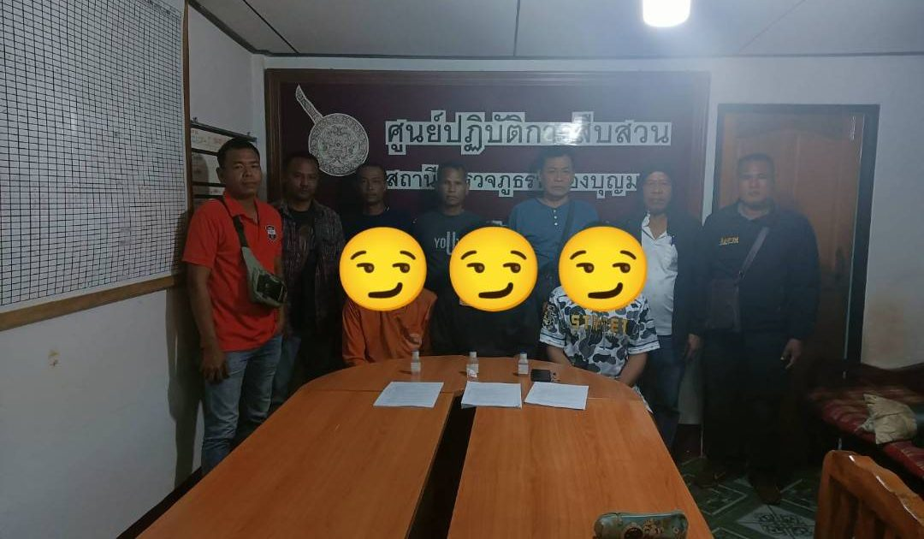

วันที่ 23 ธ.ค.67 เวลาประมาณ 12.00 – 17.00 น. ภายใต้โดยการอำนวยการของ พ.ต.อ.ธนภัทร เพชรอรุณ ผกก.สภ.หนองบุญมาก, พ.ต.ท.สุพจน์ คำกำพุด รอง ผกก.สส.สภ.หนองบุญมาก, ได้สั่งการให้ พ.ต.ท.อดิศักดิ์
ดวงกระโทก สว.สส.สภ.หนองบุญมาก, พร้อมชุดสืบสวน และเจ้าหน้าที่ฝ่ายปกครองอำเภอหนองบุญมาก ได้ร่วมกันปิดล้อมตรวจค้นระดมกวาดล้างอาชญากรรม อาวุธปืน และยาเสพติด หมู่บ้านเป้าหมาย หมู่ที่ 15 ต.หนองหัวแรต
อ.หนองบุญมาก จ.นครราชสีมา ได้ทำการจับกุม
📌 ผู้ต้องหาหญิง อายุ 20 ปี ของกลางยาบ้า 16 เม็ด ข้อหา ครอบครองยาบ้า
📌 ผู้ต้องหาชาย อายุ 31 ปี ของกลาง อาวุธปืนสั้นชนิดไทยประดิษฐ์ ขนาด .32 จำนวน 1 กระบอก ข้อหาครอบครองอาวุธปืน
📌 ผู้ต้องหาชาย อายุ 26 ปี ข้อหา ลักลอบเล่นการพนัน ออนไลน์ โดยผิดกฎหมาย
📌 ผู้ต้องหาชาย อายุ 38 ปี ข้อหาดื่มสุราในที่สาธารณสถาน

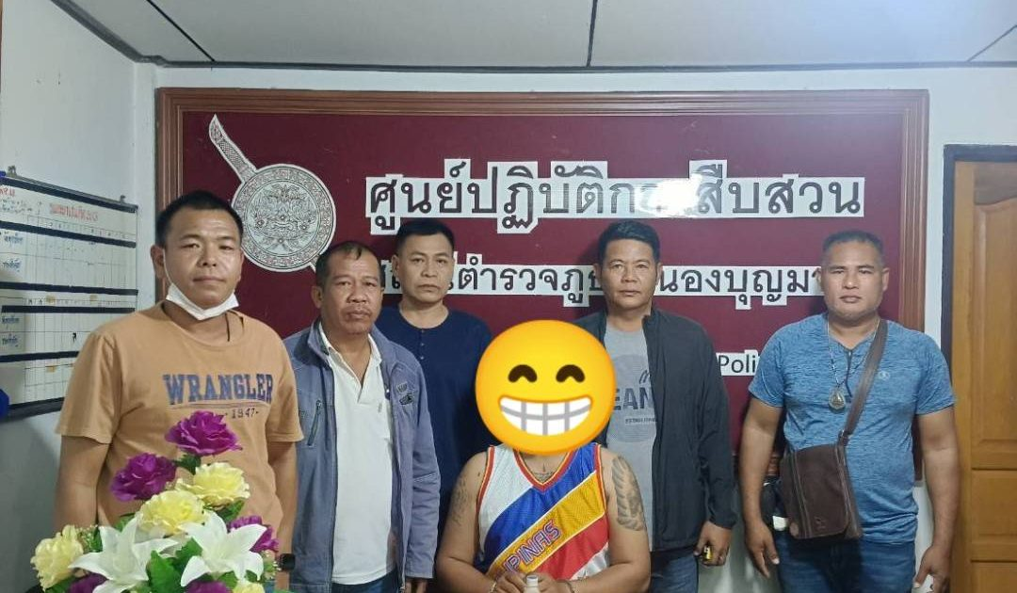

วันที่ 28 ธ.ค.67 ภายใต้โดยการอำนวยการของ พ.ต.อ.ธนภัทร เพชรอรุณ ผกก.สภ.หนองบุญมาก, พ.ต.ท.สุพจน์ คำกำพุด รอง ผกก.สส.สภ.หนองบุญมาก, ได้สั่งการให้ พ.ต.ท.อดิศักดิ์ ดวงกระโทก สว.สส.สภ.หนองบุญมาก, พร้อมชุดสืบสวน ได้ร่วมกันจับกุมตามหมายจับ ดังนี้
📌 ผู้ต้องหาชาย อายุ 21 ปี ที่อยู่ หมู่ที่ 14 ต.หนองบุนนาก อ.หนองบุญมาก จ.นครราชสีมา
จับกุมตามหมายจับศาลแขวงนครราชสีมา ที่ 61/2567 กระทำความผิดฐาน เสพยาเสพติดฯ
📌 ผู้ต้องหาชาย อายุ 34 ปี ที่อยู่ หมู่ที่ 11 ต.สารภี อ.หนองบุญมาก จ.นครราชสีมา
จับกุมตามหมายจับศาลแขวงนครราชสีมา ที่ จ.274/2567 กระทำความผิดฐาน ลักทรัพย์

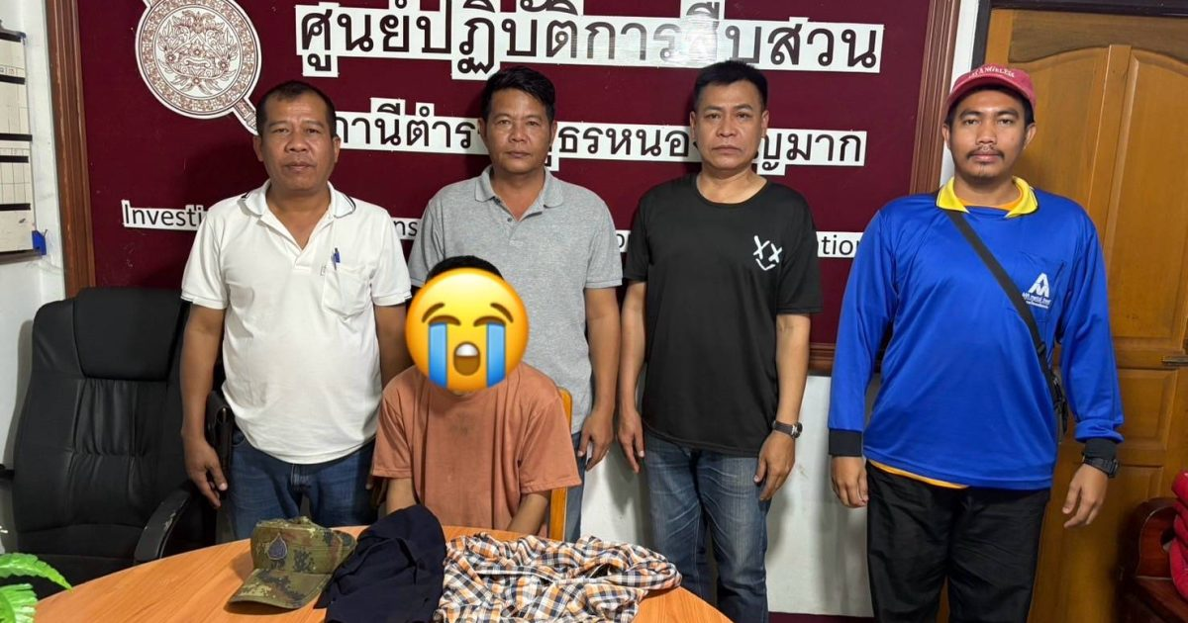

4. งานสอบสวน
วันที่ 1- 31 ธันวาคม 2567 ภายใต้การอำนวยการของ พ.ต.อ.ธนภัทร เพชรอรุณ ผกก สภ.หนองบุญมาก มอบหมายให้ พ.ต.ท.จิระเดช จิตรโสภา รอง ผกก.(สอบสวบ)สภ.หนองบุญมาก พร้อมด้วย ร้อยเวร 30 ได้จัดให้มีเจ้าหน้าที่รับแจ้งความร้องทุกข์ และให้คำแนะนำ ประจำสถานีตำรวจภูธรหนองบุญมาก
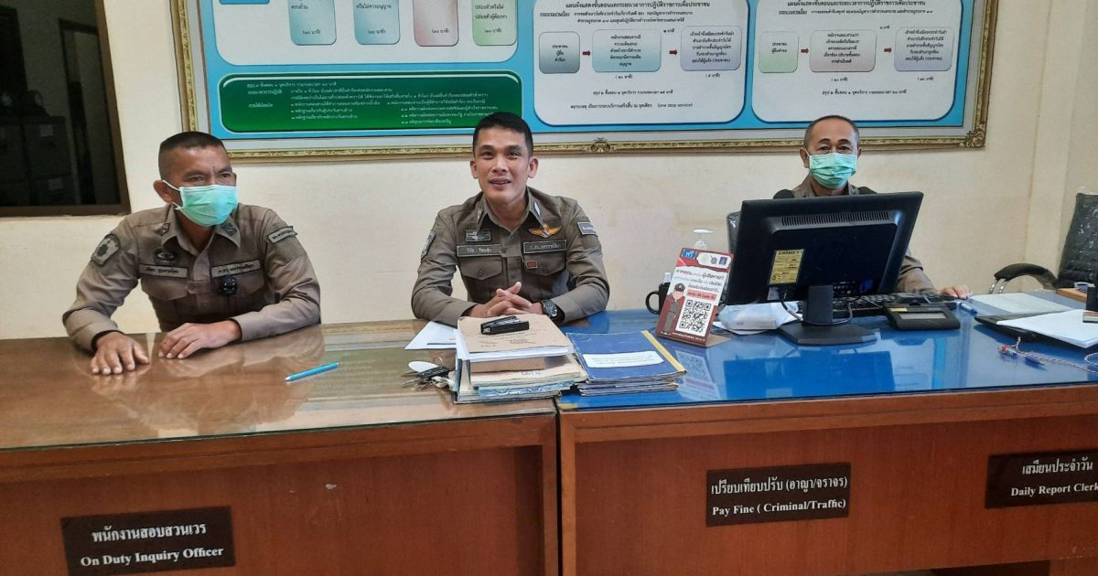
วันที่ 14 ธ.ค.67 เวลา 17.05 น. ร้อยเวร 30 พร้อมด้วยพลขับ ร้อยเวร 60 สายตรวจจราจร ได้รับแจ้งเหตุ รถยนต์เกิดอุบัติเหตุด้วยตนเอง ไม่มีผู้ได้รับบาดเจ็บ มีทรัพย์สินของทางราชการเสียหาย(เสาไฟฟ้า 1 ต้น) เหตุเกิดที่ถนนหมายเลข 24 กม.ที่ 74 – 75 มุ่งหน้าไปหนองกี่ จ.บุรีรัมย์
วันที่ 14 ธ.ค.67 เวลา 17.45 น. ร้อยเวร 30 พร้อมด้วยพลขับ ร้อยเวร 60 สายตรวจจราจร ได้รับแจ้งเหตุ รถยนต์เกิดอุบัติเหตุด้วยตนเอง มีผู้ได้รับบาดเจ็บ 1 ราย มีทรัพย์สินของทางราชการเสียหาย(ป้ายสัญญาณไฟจราจร 1 ต้น และแบริเออกรมทางหลวง 1 อัน) เหตุเกิดที่ถนนหมายเลข 24 บริเวณแยกไฟแดงหนองตะไก้ อำเภอหนองบุญมาก
วันที่ 24 ธ.ค.67 ร้อยเวร 30 พร้อมด้วยพลขับ ออกตรวจที่กิดเหตุ จยย.ชนท้ายรถกระบะ มีผู้ได้รับบาดเจ็บ 1 ราย (บุคคลขับขี่ จยย.) กู้ภัยนำส่ง รพ.หนองบุญมาก เพื่อได้ดำเนินการต่อไป ไม่มีทรัพย์สินของทางราชการเสียหาย เหตุเกิดที่ ถนน ในหมู่บ้าน ต.หนองหัวแรต อ.หนองบุญมาก
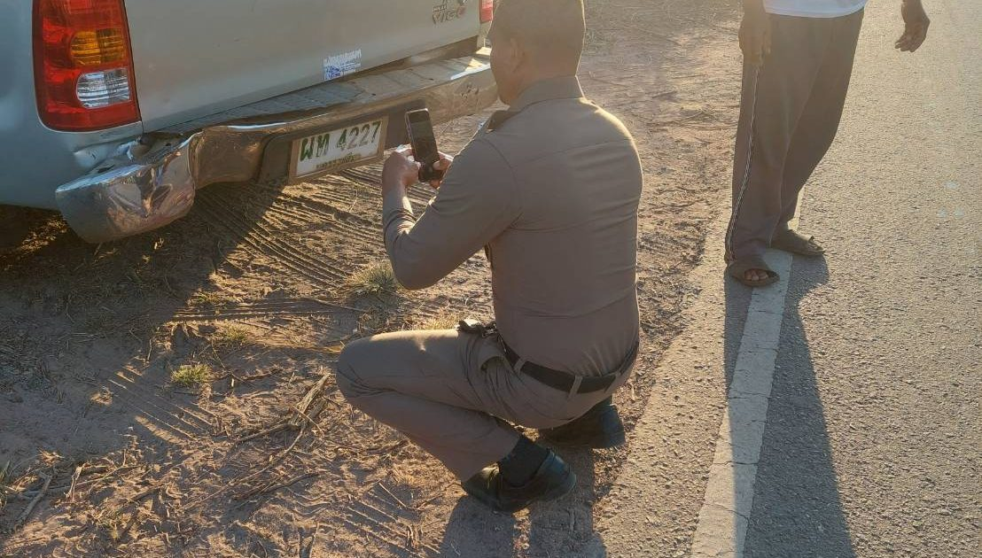
5. งานอำนวยการ
วันที่ 1 ธ.ค.67 พ.ต.อ.ธนภัทร เพชรอรุณ ผกก.สภ.หนองบุญมาก มอบหมายให้ พ.ต.ท.สุพจน์ คำกำผุด รอง ผกก.สสฯ พ.ต.ต.วศิน ฉัตรสอน สวป.ฯ ร่วมงานมหาทานบารมี ครั้งที่ 8 ณ โรงเรียนหนองบุญมากประสงค์วิทยา โดยมี นายกิตติศักดิ์ ธีระวัฒนา รองผู้ว่าราชการจังหวัดนครราชสีมา เป็นประธาน
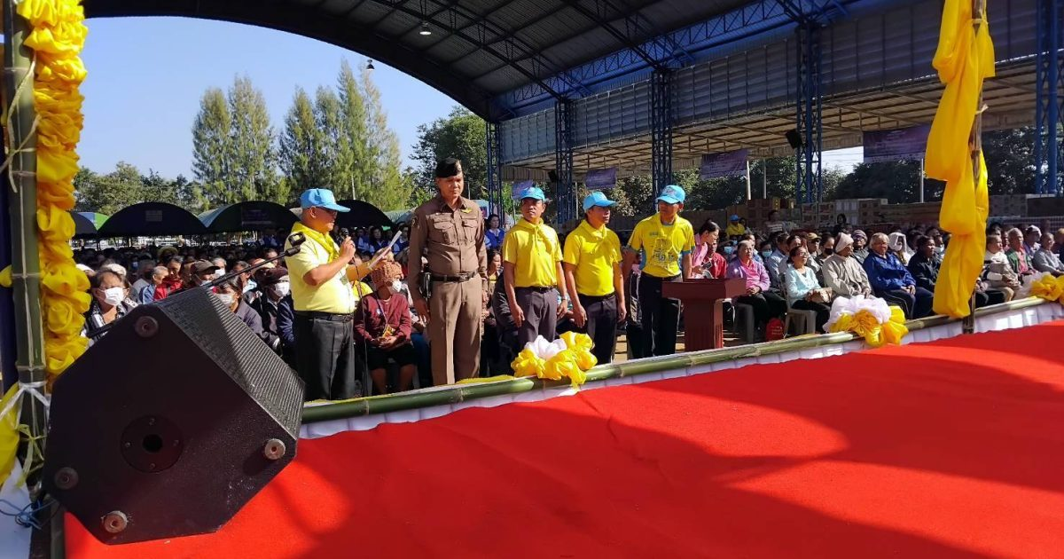
วันที่ 5 ธ.ค.67 โดยการอำนวยการของ พ.ต.อ.ธนภัทร เพชรอรุณ ผกก.สภ.หนองบุญมาก มอบหมายให้ พ.ต.ต.วศิน ฉัตรสอน สวป.ฯ พร้อมด้วยข้าราชตำรวจในสังกัด ร่วมกิจกรรมเนื่องในวันคล้ายวันพระบรมราชสมภพพระบาทสมเด็จพระบรมชนกาธิเบศร มหาภูมิพลอดุลยเดชมหาราช บรมนาถบพิตร วันชาติ และวันพ่อแห่งชาติ 5 ธันวาคม 2567 ดังนี้
– เวลา 06.30 น. พิธีทำบุญตักบาตรข้าวสารอาหารแห้ง
– เวลา 08.30 น. พิธีวางพานพุ่มดอกไม้ถวายสักการะ
ณ หอประชุม อ.หนองบุญมาก จ.นครราชสีมา
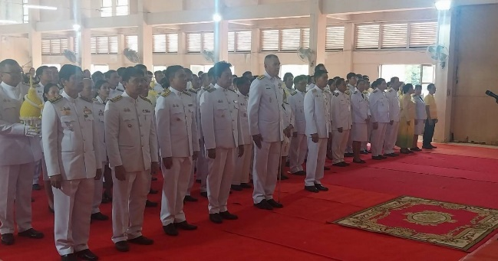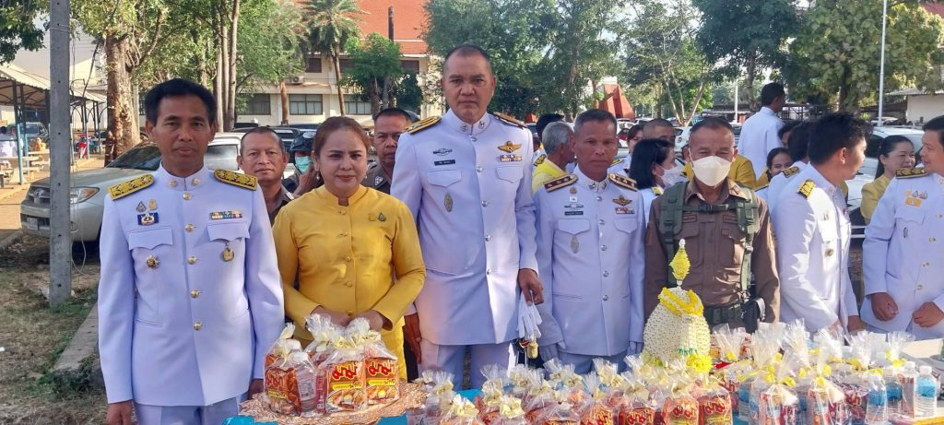

วันที่ 9 ธ.ค. 67 เวลา 09.00 น. พ.ต.อ.ธนภัทร เพชรอรุณ ผกก.สภ.หนองบุญมาก มอบหมายให้ พ.ต.ต.หญิง สุภาพร เจาะนอก สวป.(ชส.)สภ.หนองบุญมาก และชุดจิตอาสา ร่วมกิจกรรมจิตอาสาพัฒนาแหล่งน้ำ ณ คลองหลอดหวัน ตอนบน หมู่ที่ 7 ต.หนองบุนนาก อ. หนองบุญมาก จ.นครราชสีมา
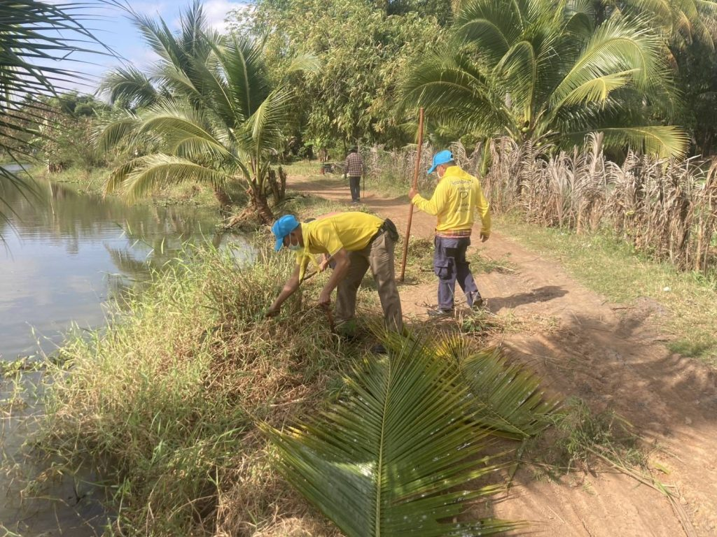
วันที่ 25 ธ.ค.67 เวลา 11.00 น. พ.ต.อ.ธนภัทร เพชรอรุณ ผกก.สภ.หนองบุญมาก พร้อมข้าราชการตำรวจในสังกัด ประชุมเตรียมความพร้อมในช่วงเทศกาล “ ปีใหม่ 2568 ” และชี้แจงข้อสั่งการของผู้บังคับบัญชา ณ ห้องประชุม ชั้น 2 ที่ทำการ สภ.หนองบุญมาก
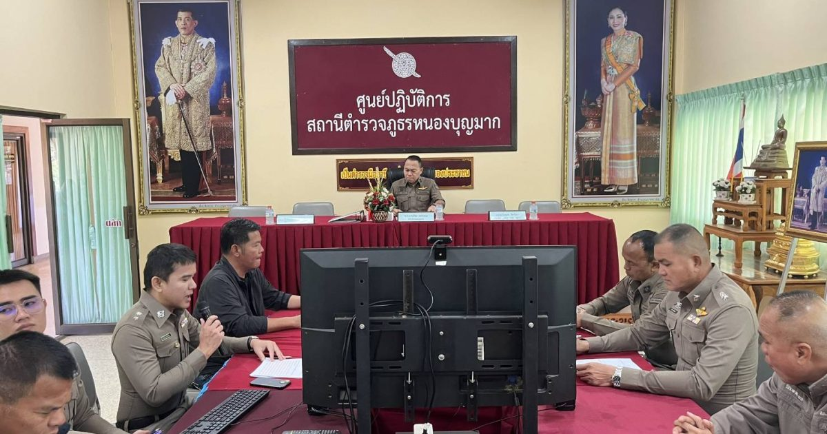
วันที่ 30 ธ.ค.67 เวลา 18.00 น. โดยการอำนวยการของ พ.ต.อ.ธนภัทร เพชรอรุณ ผกก.สภ.หนองบุญมาก มอบหมายให้ พ.ต.ต.วศิน ฉัตรสอน สวป.ฯ ,พ.ต.ต.หญิงสุภาพร เจาะนอก สวป.(ชส.)ฯ พร้อมด้วยร้อยเวร 60 ,สายตรวจจราจร ตั้งจุดตรวจกวดขันวินัยจราจร ตรวจวัดแอลกอฮอลล์ และประชาสัมพันธ์การขับขี่เมาไม่ขับพร้อมทั้งมอบหมวกนิรภัยแก่ผู้ขับจี่รถ จยย. บริเวณถนน นม.2309. ถ.บ้านใหม่-หนองตะไก้ ต.หนองหัวแรต อ.หนองบุญมาก จว.นครราชสีมา
